1、进入个案办理页面后，点击上方的【数据超市】标签页，进入数据超市，页面会获取当前用户的手机号码，短信动态验证通过后，即可进行查询。动态验证通过后，30分钟之内关闭页面重新打开不需要重新验证，如30分钟之内页面一直未关闭，过了30分钟也可以继续进行查询，如超过30分钟，再关闭页面，重新打开则需要重新验证。
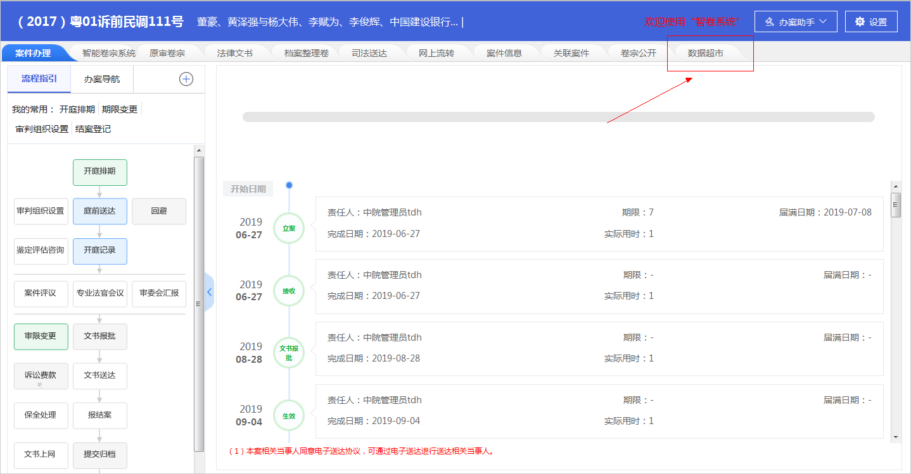

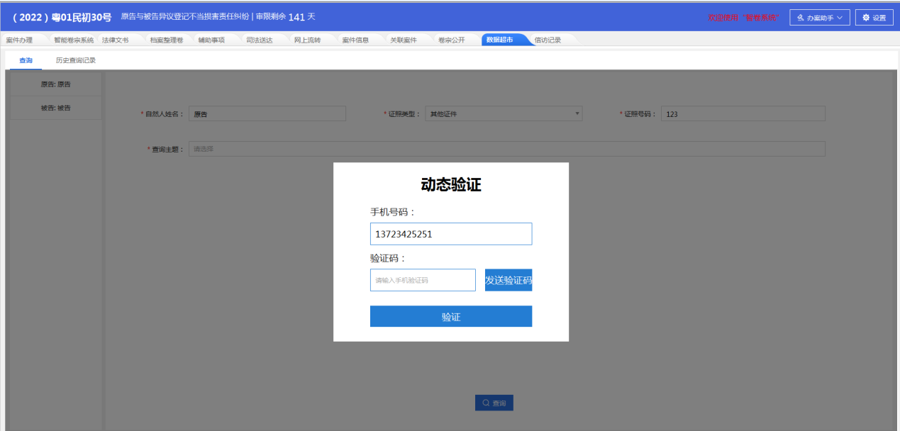

2、进去数据超市后，会显示所有当事人，选择需要查询的当事人，会自动读取当事人信息，再选择需要查询主题：人口信息查询（全国），点击【查询】
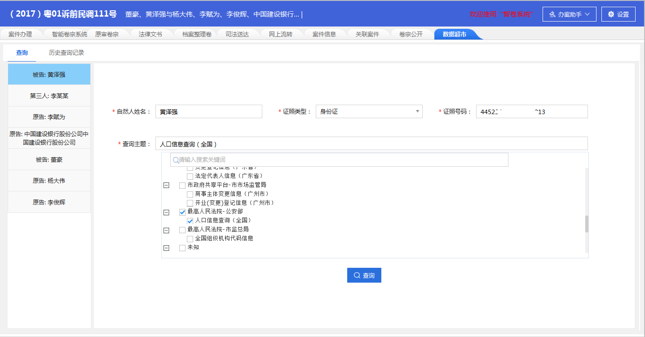

3、查询出结果后，可点击下方的【结果导出】按钮，导出一个EXCEL表格，也可以点击【打印】按钮，直接将查询结果打印。
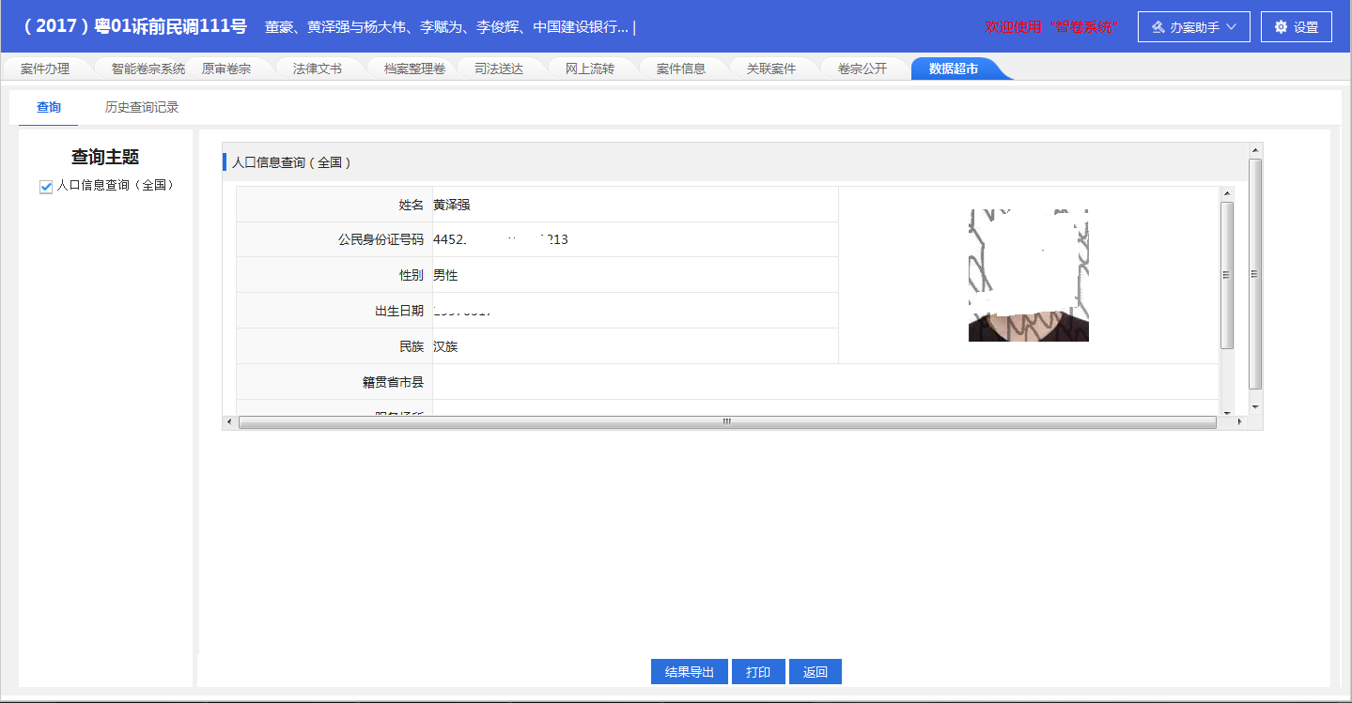
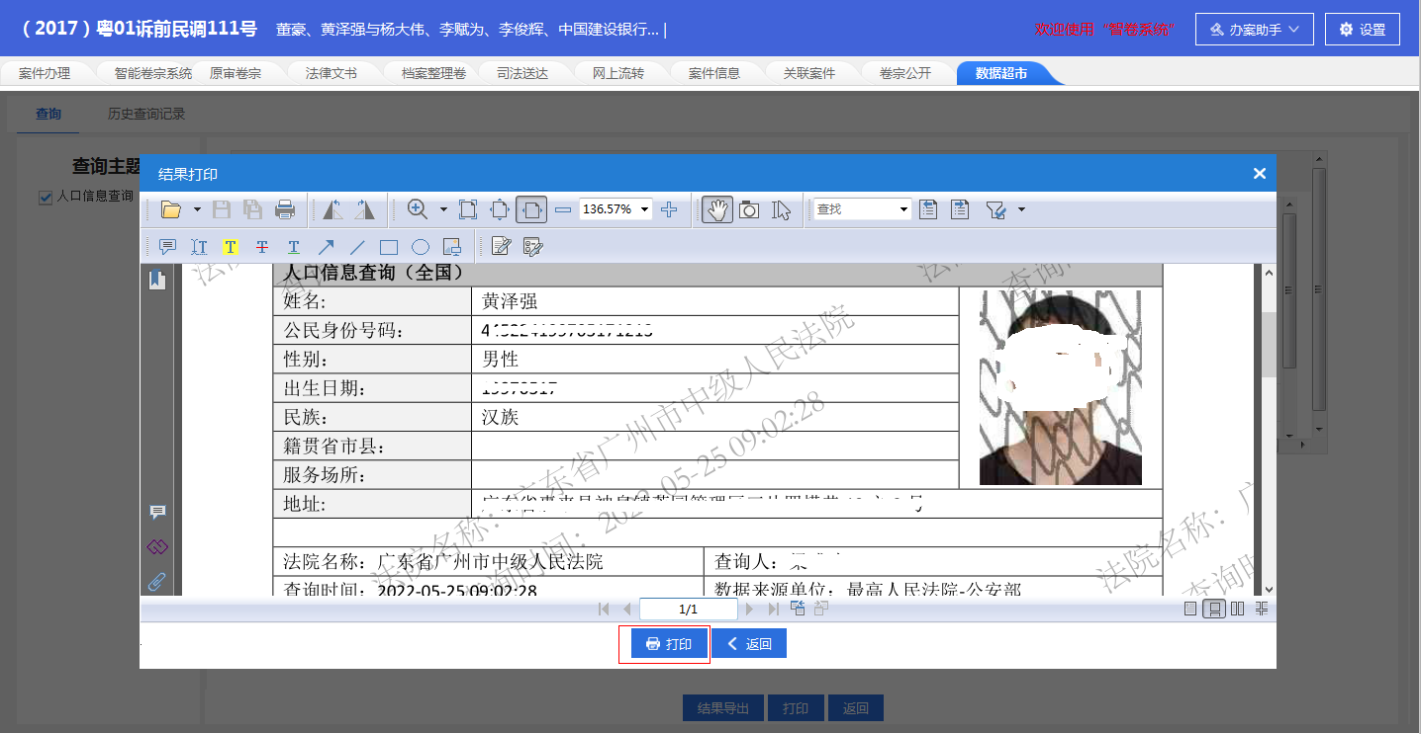

4、可选择历史查询记录，查看历史查询过的当事人信息，当历史查询记录比较多时，可通过条件进行筛选，点击【查看】，同样可以讲查询结果进行导出或者打印
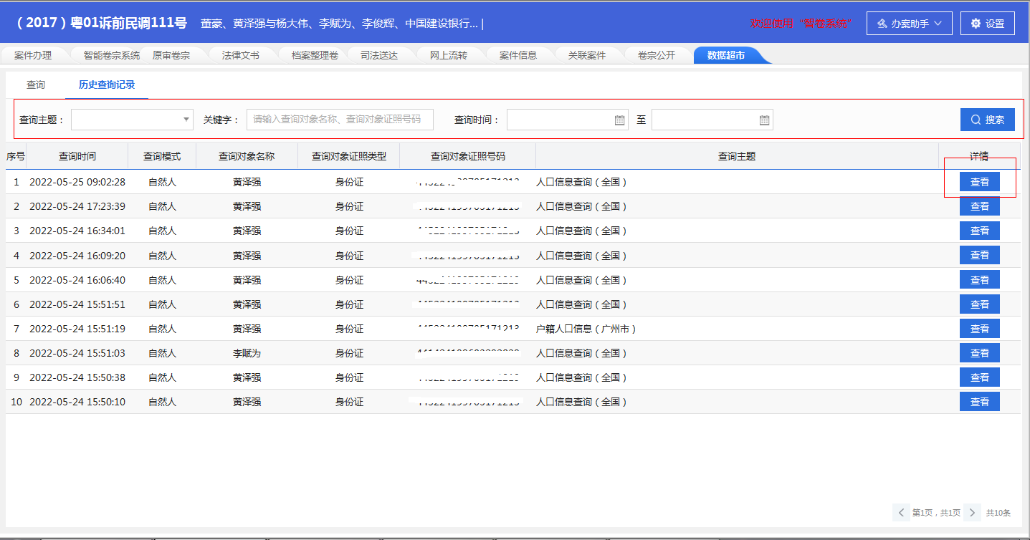
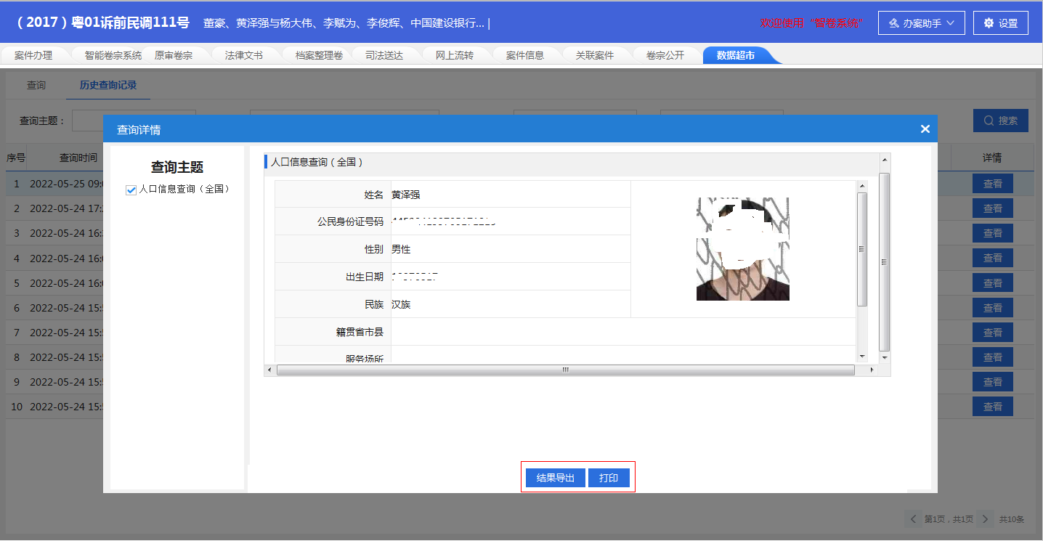

部分数据主题受职能单位共享方式、同步频率以及共享数据质量影响，可能存在信息延迟、信息缺失等情况，查询结果仅供辅助参考。

如查询过程中有问题可咨询技术人员
梁工；30612（短话）、32620613（长号）
杨工；30629（短话）、32620629（长号）

